Практическое занятие №2 «Кодирование информации графических данных».

Любой растровое изображение в компьютере имеет битовую карту. Битовая карта является двоичным кодом изображения, хранится в видеопамяти компьютера, считывается видеопроцессором ( не реже 60 раз в секунду – частота обновления экрана) и отображается на экран.

Цвет | Интенсивность | R | G | B |  |  | Цвет | Интенсивность | R | G | B
Черный | 0 | 0 | 0 | 0 |  |  | Темно-серый | 1 | 0 | 0 | 0
Синий | 0 | 0 | 0 | 1 |  |  | Ярко-синий | 1 | 0 | 0 | 1
Зеленый | 0 | 0 | 1 | 0 |  |  | Ярко-зеленый | 1 | 0 | 1 | 0
Голубой | 0 | 0 | 1 | 1 |  |  | Ярко-голубой | 1 | 0 | 1 | 1
Красный | 0 | 1 | 0 | 0 |  |  | Ярко-красный | 1 | 1 | 0 | 0
Пурпурный | 0 | 1 | 0 | 1 |  |  | Ярко-пурпурный | 1 | 1 | 0 | 1
Желтый | 0 | 1 | 1 | 0 |  |  | Ярко-желтый | 1 | 1 | 1 | 0
Белый или серый | 0 | 1 | 1 | 1 |  |  | Ярко-белый | 1 | 1 | 1 | 1

Любой растровое изображение в компьютере имеет битовую карту. Битовая карта является двоичным кодом изображения, хранится в видеопамяти компьютера, считывается видеопроцессором ( не реже 60 раз в секунду – частота обновления экрана) и отображается на экран.

Упражнение №1.
Закодировать изображение (при трехбитном кодировании изображения):

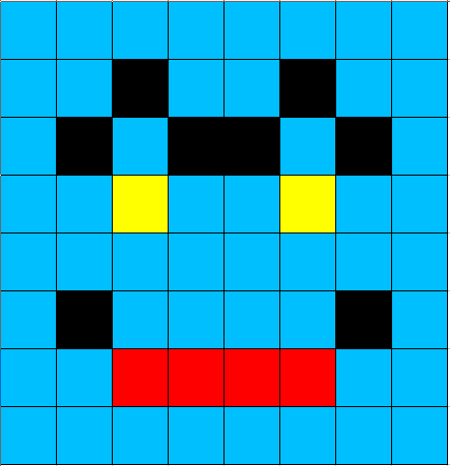

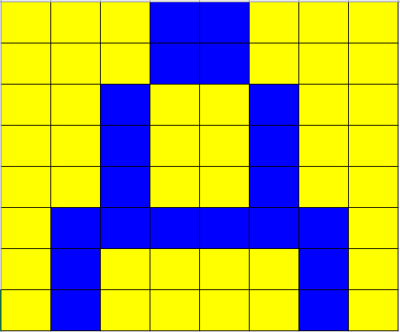

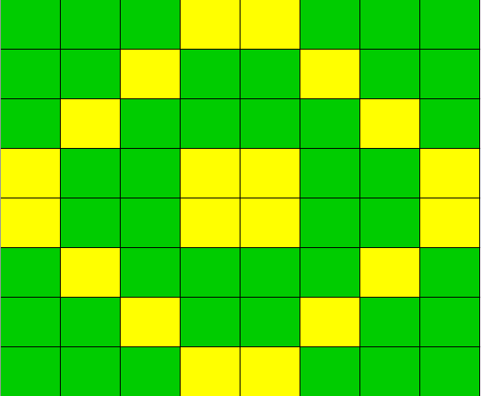

Упражнение №2.
Нарисовать изображение по закодированной таблице.
001 | 101 | 101 | 101 | 101 | 101 | 101 | 001
101 | 001 | 001 | 001 | 001 | 001 | 001 | 101
101 | 001 | 110 | 001 | 001 | 110 | 001 | 101
101 | 001 | 001 | 001 | 001 | 001 | 001 | 101
101 | 001 | 110 | 001 | 001 | 110 | 001 | 101
101 | 001 | 001 | 110 | 110 | 001 | 001 | 101
001 | 101 | 001 | 001 | 001 | 001 | 101 | 001
001 | 001 | 101 | 101 | 101 | 101 | 001 | 001

110 | 000 | 000 | 110 | 110 | 000 | 000 | 110
000 | 100 | 100 | 000 | 000 | 100 | 100 | 000
000 | 100 | 100 | 100 | 100 | 100 | 100 | 000
000 | 100 | 100 | 100 | 100 | 100 | 100 | 000
110 | 000 | 100 | 100 | 100 | 100 | 000 | 110
110 | 000 | 100 | 100 | 100 | 100 | 000 | 110
110 | 110 | 000 | 100 | 100 | 000 | 110 | 110
110 | 110 | 110 | 000 | 000 | 110 | 110 | 110

011 | 011 | 010 | 010 | 010 | 010 | 011 | 011
011 | 011 | 010 | 010 | 010 | 111 | 010 | 011
011 | 011 | 110 | 000 | 110 | 000 | 011 | 011
011 | 011 | 110 | 110 | 100 | 110 | 011 | 011
011 | 010 | 001 | 010 | 010 | 001 | 010 | 011
011 | 110 | 001 | 001 | 001 | 001 | 110 | 011
011 | 011 | 001 | 001 | 001 | 001 | 011 | 011
011 | 011 | 100 | 011 | 011 | 100 | 011 | 011

Упражнение №4.
Решение задач.
1)Какой объем видеопамяти необходим для хранения четырех страниц изображения, при условии, что разрешающая способность дисплея равна 640Х480 точек, а используемых цветов 32?
2) 265-цветный рисунок содержит 1 Кбайт информации. Из скольких точек он состоит?
3) Видеопамять имеет объем, в котором может храниться 8-цветное изображение размером 640Х350 точек. Какого размера изображение можно хранить в том же объеме видеопамяти, если использовать 512-цветную палитру?

